**Министерство образования и науки Пермского края**

**Государственное учреждение дополнительного образования**

**«Пермский краевой центр «Муравейник»**

Юридический адрес: Пушкина ул., д. 76, г.Пермь, 614000

Фактический адрес: Генкеля ул., д. 1«б», г.Пермь, 614068

Тел. (342) 237-63-24, факс. (342) 237-64-08

E-mail: [muraveynik.int@mail.ru](mailto:muraveynik.int@mail.ru), <http://muraveynik59.ru>

ОКПО 37009349, ОГРН 1115903005118, ИНН 5904258130, КПП 590401001

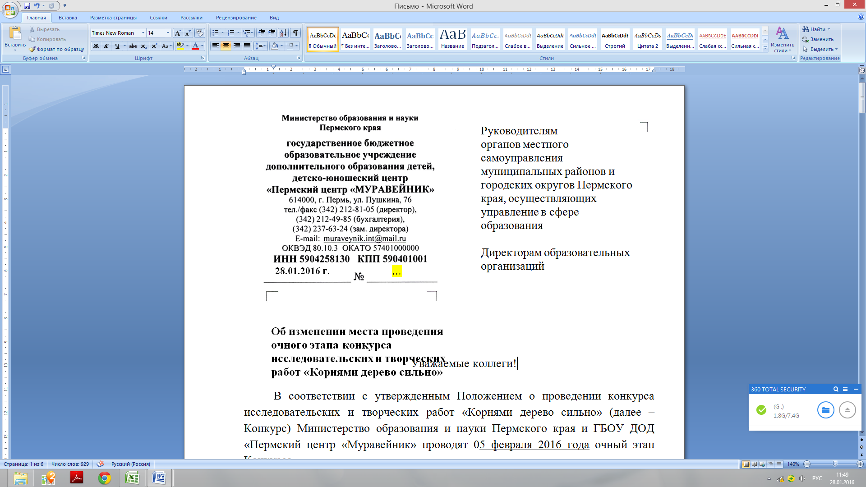

|  |  |
| --- | --- |
| 31.10.2017 № 01-03/295  На № _______ от ________ | Руководителям органов местного самоуправления муниципальных районов и городских округов Пермского края, осуществляющих управление в сфере образования  Руководителям образовательных организаций |
| **О проведении Форума музеев образовательных организаций Пермского края** |

**Уважаемые коллеги!**

В соответствии с Перечнем краевых мероприятий на 2017-2018 учебный год, направленных на выявление, поддержку и развитие творческого потенциала детей и педагогов, утвержденным Министерством образования и науки Пермского края (приказ от 23.10.2017 г. № СЭД-26-01-06-1018), Министерство образования и науки Пермского края и ГУ ДО «Пермский краевой центр «Муравейник» проводят Форум музеев образовательных организаций Пермского края (далее – Форум).

Цель Форума – формирование у обучающихся чувства патриотизма, активной гражданской позиции, любви к родному краю средствами музейной деятельности образовательных организаций.

Форум состоится **с 24 по 25 ноября 2017 года** в федеральном государственном образовательном учреждении высшего профессионального образования «Пермский государственный национальный исследовательский университет» (далее – ПГНИУ) по адресу: г. Пермь, ул. Генкеля, 7 (проезд: от автовокзала автобусом № 37, от ост. «Центральный колхозный рынок (ЦКР)» автобусом № 1, трамваем № 5 до ост. «Станция Пермь-2»).

В программе Форума:

- конкурс представления музеев образовательных организаций по теме: «История музея образовательной организации»;

- конкурс «Музейная выставка одного предмета»;

- конкурс «Экскурсия по выставке одного предмета».

К участию в Форуме приглашаются обучающиеся образовательных организаций Пермского края, в том числе организаций общего, среднего профессионального и дополнительного образования детей, в возрасте от 14 до 18 лет включительно.

Состав делегации: 5 обучающихся (членов актива музея) и 1 руководитель музея образовательной организации.

Для участия в Форуме необходимо до 17 ноября 2017 года по электронной почте: [kraevedperm@mail.ru](mailto:kraevedperm@mail.ru) с указанием темы письма «Форум музеев» направить следующие документы:

- заявки на участие в Форуме (приложение 1) в Microsoft Word;

- согласия на обработку персональных данных участника Форума (приложение 4);

- согласия на обработку персональных данных педагога (приложение 5).

**Регистрация** участников пройдет 24 ноября 2017 г. с 10.00 до 11.00 в корпусе № 2 ПГНИУ (ул. Генкеля, 7). На регистрации руководитель обязан предоставить следующие документы:

- заявка, заверенная руководителем образовательной организации (приложение 1);

- заверенная копия приказа направляющей организации о назначении руководителя команды, ответственного за жизнь и здоровье обучающихся со списком участников;

- справка на каждого участника о состоянии здоровья и отсутствии контакта с инфекционными заболеваниями, заверенная подписью с расшифровкой и личной печатью врача;

- полис медицинского страхования каждого участника;

- регистрационные карточки на всех участников (приложение 2);

- анкета музея образовательной организации (приложение 3);

- согласие на обработку персональных данных участника Форума (приложение 4);

- согласие на обработку персональных данных педагога (приложение 5).

Информация о проведении Форума размещается на сайте ГУ ДО «Пермский краевой центр «Муравейник» <http://muraveynik59.ru>.

Контактное лицо – Латышев Игорь Николаевич, педагог-организатор   
ГУ ДО «Пермский краевой центр «Муравейник», тел. (342) 237-63-24, 8-922-318-56-25

Приложение: на 10 стр. в 1 экз.

Заместитель директора О.О. Кирисюк

Латышев Игорь Николаевич,

(342) 237-63-51

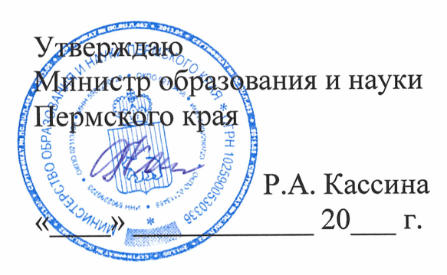**Положение**

**о Форуме музеев образовательных организаций Пермского края**

1. **Общие положения**

1.1. Форум музеев образовательных организаций Пермского края (далее – Форум) проводится с 2011 года. В 2017-2018 учебном году Форум проводят Министерство образования и науки Пермского края и государственное учреждение дополнительного образования «Пермский краевой центр «Муравейник» (далее – ГУ ДО «Пермский краевой центр «Муравейник»).

1.2. Цель Форума – формирование у обучающихся чувства патриотизма, активной гражданской позиции, любви к родному краю средствами музейной деятельности образовательных организаций.

1.3. Задачи:

- совершенствовать деятельность музеев образовательных организаций;

- выявить и распространить передовой опыт работы музеев образовательных организаций;

- обучить руководителей и детский актив музеев образовательных организаций современным методам поисковой, экспозиционной, экскурсионной и культурно-образовательной деятельности;

- улучшить систему взаимодействия музеев образовательных организаций.

1. **Сроки и место проведения**

Форум состоится с 24 по 25 ноября 2017 г. в федеральном государственном образовательном учреждении высшего профессионального образования «Пермский государственный национальный исследовательский университет (далее – ПГНИУ) по адресу: г. Пермь, ул. Генкеля, 7 (проезд: от автовокзала автобусом № 37, от ост. «Центральный колхозный рынок (ЦКР)» автобусом № 1, трамваем № 5 до ост. «Станция Пермь-2»).

1. **Руководство проведением**

3.1. Общее руководство организацией Форума осуществляет Министерство образования и науки Пермского края.

3.2. Подготовку и непосредственное проведение Форума осуществляют ГУ ДО «Пермский краевой центр «Муравейник», ПГНИУ и краевое жюри (далее – Жюри). В состав Жюри входят научные сотрудники музеев, преподаватели высших учебных заведений.

1. **Участники**

4.1. К участию в Форуме приглашаются обучающиеся образовательных организаций Пермского края, в том числе организаций общего, среднего профессионального и дополнительного образования, в возрасте от 14 до 18 лет включительно.

4.2. Состав делегации: 5 обучающихся (членов актива музея) и 1 руководитель музея образовательной организации.

4.3. Участниками Форума могут быть дети с ограниченными возможностями здоровья – обучающиеся общеобразовательных школ, специальных (коррекционных) общеобразовательных школ и школ-интернатов, при условии, что содержание деятельности в рамках Форума не нанесёт вред их психическому и физическому здоровью. Ответственность за соблюдение данного пункта несут родители (законные представители) ребёнка, руководитель и медицинский работник направляющей образовательной организации. Принимая решение об участии в Форуме, руководитель направляющей организации подтверждает, что внимательно ознакомился с Положением о Форуме и принимает все условия участия (обязательным условием является наличие приказа о возложении ответственности за жизнь и здоровье данной категории детей на сопровождающие лица).

**5. Программа**

24 ноября 2017 г.

* Открытие Форума;
* Конкурс представления музеев образовательных организаций.

25 ноября 2017 г.

* Музейные мастерские:

конкурс «Музейная выставка одного предмета»;

конкурс «Экскурсия по выставке одного предмета»;

* Подведение итогов Форума.

**6. Условия проведения**

* 1. Конкурс представления музеев образовательных организаций.

Тема конкурса «История родного края». Выступление проходит в произвольной форме.

Регламент выступления – до 7 минут.

Критерии оценки:

* Содержание (5 баллов);
* качество исполнения (вокал, стихи, проза) (5 баллов);
* качество музыкального сопровождения (гитара, баян и др. музыкальные инструменты) (5 баллов);
* оформление номера (форма, костюмы, фонограмма, слайды и др.), оригинальность (3 балла).

Музыкальное сопровождение руководителем допускается, но не оценивается.

* 1. Музейные мастерские.

6.2.1. В рамках музейных мастерских проводятся конкурсы «Музейная выставка одного предмета» и «Экскурсия по выставке одного предмета».

6.2.2. В ходе работы музейных мастерских участники Форума (по делегациям) формируют выставки одного предмета и проводят по ним экскурсии (регламент – не более 7 минут). Музейный предмет, текст экскурсии и материалы оформления делегации привозят с собой.

6.2.3. Конкурс «Музейная выставка одного предмета» Тема выставки: «История родного края».

Критерии оценки:

- соответствие названия выставки заявленной теме (3 балла);

- отбор материала (5 баллов);

- правильность составления этикетажа (5 баллов);

- расположение материала (5 баллов);

- читаемость (3 балла);

- аккуратность (3 балла);

- отражение темы в дизайнерском решении (3 балла);

- цветовое решение (5 баллов).

* + 1. Критерии оценки конкурса «Экскурсия по выставке одного предмета»:

- культура речи (5 баллов);

- логика рассказа (5 баллов),

- содержание экскурсии (вступление, основная часть, заключение, логические переходы) (5 баллов);

- расположение группы и экскурсовода (3 балла).

1. **Подведение итогов и награждение**
   1. Команды, занявшие 1, 2, 3 места в конкурсах, награждаются дипломами и призами, а команды-участницы получают сертификаты.

7.2. Руководителям победителей и призеров конкурсов вручаются благодарности.

7.3. Итоги Форума размещаются на официальном сайте ГУ ДО «Пермский краевой центр «Муравейник»: <http://muraveynik.perm.ru> не позднее   
04 декабря 2017 года.

1. **Финансирование**
   1. Министерство образования и науки Пермского края финансирует расходы по организации Форума в части оплаты работы жюри, приобретения дипломов и призов для награждения победителей и призеров конкурсов, сертификатов, благодарностей, пакетов участников, расходных материалов.

8.2. Расходы, связанные с участием обучающихся и руководителей музеев в Форуме, несут направляющие организации.

1. **Заявки**
   1. Для участия в Форуме до 17 ноября 2017 года по электронной почте: [kraevedperm@mail.ru](mailto:kraevedperm@mail.ru) с указанием темы письма «Форум музеев» необходимо направить следующие документы:

- предварительные заявки на участие в Форуме (приложение 1) в Microsoft Word;

- согласия на обработку персональных данных участника Форума (приложение 4);

- согласия на обработку персональных данных педагога (приложение 5);

* 1. Перечень документов для предъявления при регистрации 24 ноября 2017 г.:

- заявка, заверенная руководителем образовательной организации (приложение 1);

- заверенная копия приказа направляющей организации о назначении руководителя команды, ответственного за жизнь и здоровье обучающихся со списком участников;

- справка на каждого участника о состоянии здоровья и отсутствии контакта с инфекционными заболеваниями, заверенная подписью с расшифровкой и личной печатью врача;

- полис медицинского страхования каждого участника;

- регистрационные карточки на всех участников (приложение 2);

- анкета музея образовательной организации (приложение 3);

- согласие на обработку персональных данных участника Форума (приложение 4);

- согласие на обработку персональных данных педагога (приложение 5).

1. **Контакты**

ГУ ДО «Пермский краевой центр «Муравейник», Латышев Игорь Николаевич, педагог-организатор, тел.(342) 237-63-24, 237-63-51.

Приложение 1

**Заявка**

**на участие в Форуме музеев образовательных организаций Пермского края**

Территория (район, город) _____________________________________________

Образовательная организация, телефон, e-mail____________________________

____________________________________________________________________

|  |  |  |  |  |  |
| --- | --- | --- | --- | --- | --- |
| №  п/п | Фамилия, имя участника | Дата рождения | Класс | Фамилия, имя, отчество руководителя делегации, должность | Контактный телефон, e-mail руководителя делегации |
| 1 |  |  |  |  |  |
| 2 |  |  |  |
| 3 |  |  |  |
| 4 |  |  |  |
| 5 |  |  |  |

Дата __________________

Руководитель делегации ______________/__________________________/

Руководитель

образовательной организации _____________ /________________________/

подпись расшифровка подписи

М.П.

Приложение 2

**РЕГИСТРАЦИОННАЯ КАРТОЧКА УЧАСТНИКА**

**Форума музеев образовательных организаций Пермского края**

Фамилия

Имя

Отчество

Дата рождения

(число, месяц, год)

Полное наименование образовательной организации (согласно Уставу)_______________

Класс

Документ, удостоверяющий личность (паспорт или свидетельство о рождении):

серия номер когда выдан « » г.

кем выдан

Почтовый индекс адрес постоянного места жительства:

Имеется ли статус ребенка с ОВЗ (да, нет)

Контактный телефон участника

Фамилия, имя, отчество родителей (законного представителя)

Контактный телефон родителей (законного представителя)

Фамилия, имя, отчество руководителя (педагога), контактный телефон ____________________________________________________________________________

____________________________________________________________________________

В соответствии с Федеральным законом №152-ФЗ «О персональных данных» от 27.07.2006 г. даю разрешение на обработку указанных персональных данных (согласно п.10 Положения) операторам: Министерство образования и науки Пермского края (г.Пермь, ул.Куйбышева, 14) и ГУ ДО «Пермский краевой центр «Муравейник» (г. Пермь, ул. Пушкина, 76).

Дата

Подпись участника в возрасте 18 лет / /

Подпись родителей (законного представителя)

участников до 18 лет ____________/ /

/ /

Подпись руководителя (педагога) _____________________/__________________________/

# Приложение 3

**АНКЕТА**

**музея образовательной организации**

Образовательная организация

Адрес

__________________________________________________________________________

Ф.И.О. директора

телефон, факс

электронный адрес____________________________________________________________

Ф.И.О. заместителя директора, курирующего музейную деятельность:

тел

НАЗВАНИЕ МУЗЕЯ

Профиль музея (подчеркнуть):

- краеведческий - исторический - художественный

- этнографический - военно-исторический - литературный

- технический - мемориальный - естественнонаучный

-истории образовательного учреждения

иной (подписать)

Основные разделы экспозиции _____

Приказ об открытии музея № от ________________________________

Приказ о назначении руководителя музеем № от

Решен ли вопрос о доплате за заведование музеем (подчеркнуть) - да - нет

Проходил ли музей паспортизацию -да -нет

№ свидетельства дата выдачи

Инвентарная книга музея за № внесена в номенклатуру дел школы, приказ №_________ от

Количество единиц хранения основного фонда на момент заполнения анкеты:

Количество единиц хранения вспомогательного фонда

Музейные помещения: экспозиционные: кол-во ______________, ____________ кв.м.

хранилище фондов: кол-во ____________, _______________ кв.м.

Ф.И.О. руководителя музея ________________________________________________________

Специальность

Где и когда проходил (а) подготовку по музейному делу ___________________________________________________________________________________________________________________________________________________________________

Сколько человек работает в активе музея: детей _________, взрослых

Государственные музеи, организации, с которыми поддерживаются систематические связи: _________________________________________________________________________________

_________________________________________________________________________________

Уникальные предметы в коллекциях музея:

1. _________________________________________________________________________
2. _________________________________________________________________________
3. _________________________________________________________________________
4. _________________________________________________________________________
5. _________________________________________________________________________
6. _________________________________________________________________________
7. _________________________________________________________________________
8. _________________________________________________________________________
9. _________________________________________________________________________
10. _________________________________________________________________________

Культурно-образовательная деятельность музея (тематика экскурсий, массовые мероприятия):

1. _________________________________________________________________________
2. _________________________________________________________________________
3. _________________________________________________________________________
4. _________________________________________________________________________
5. _________________________________________________________________________
6. _________________________________________________________________________
7. _________________________________________________________________________
8. _________________________________________________________________________
9. _________________________________________________________________________
10. _________________________________________________________________________

Руководитель

образовательной организации

(подпись) (расшифровка)

М.П. «____» ___________________2017 г.

Приложение 4

**СОГЛАСИЕ НА ОБРАБОТКУ ПЕРСОНАЛЬНЫХ ДАННЫХ УЧАСТНИКА**

**(заполняется родителем/законным представителем)**

Я, _____ _______,

зарегистрированный/ая по адресу:

паспорт серии

номер , выданный

, являясь законным представителем

(родителем/опекуном/попечителем (нужное подчеркнуть) ребенка на основании _

___ ____________________________________

*(свидетельство о рождении, сведения о решении о назначении законным представителем, реквизиты договора о приеме ребенка, иное)*

_______ _______,

*(ФИО ребенка полностью)*

« » года рождения, ____ _______,

*(место рождения)*

имеющего свидетельство о рождении/паспорт серии номер , выданный « »

года, ____________________,

*(кем выдан)*

зарегистрированный по адресу (с индексом):

______________

в соответствии с требованиями статьи 9 Федерального закона от 27.07.2006 года «О персональных данных» №152-ФЗ, подтверждаю свое согласие на обработку в Министерстве образования и науки Пермского края и ГУ ДО «Пермский краевой центр «Муравейник» моих персональных данных и персональных данных моего несовершеннолетнего ребенка, в целях и задачах, установленных Положениями о мероприятиях ГУ ДО «Пермский краевой центр «Муравейник», а также на распространение Министерством образования и науки Пермского края и ГУ ДО «Пермский краевой центр «Муравейник» моих персональных данных в следующих случаях: использование в уставной деятельности с применением средств автоматизации или без таких средств, включая сбор, хранение этих данных в архивах, использование, распространение (передачу), публикацию работ и их размещение в информационно-телекоммуникационных сетях с целью предоставления доступа к ним в соответствии с настоящим Положением; заполнение базы данных автоматизированной информационной системы управления качеством образования в целях повышения эффективности управления образовательными процессами, проведения мониторинговых исследований в сфере образования, формирования статистических и аналитических отчётов по вопросам качества образования; планирование, организация, регулирование и контроль деятельности образовательного учреждения в целях осуществления государственной политики в области образования. В информационно-телекоммуникационных сетях с целью предоставления доступа к ним оператор размещает протоколы участников, итоговые таблицы, статистические и аналитические отчёты по вопросам качества образования.

К персональным данным, на обработку которых дается согласие, относятся: фамилия, имя, отчество, пол, возраст, паспортные данные, дата и место рождения, данные о гражданстве, адрес места проживания, адрес регистрации, биометрические персональные данные (фотографии, видеозапись), сведения о составе семьи, сведения о домашнем, служебном и мобильном телефоне, личной электронной почте, данные об образовании, стаж, квалификационная категория, должность, место работы, места обучения, класс, сведения о состоянии здоровья, о прививках, номер медицинского полиса, данные медицинских осмотров, заключения и рекомендации врачей, сведения о результатах на муниципальном уровне мероприятия.

Обработка персональных данных может осуществляться любыми способами, не запрещенными законодательством Российской Федерации.

Об ответственности за достоверность представленных сведений предупрежден/предупреждена. Я подтверждаю, что мне известно о праве отозвать свое согласие посредством составления соответствующего письменного документа.

Подтверждаю свое согласие на обработку моих персональных данных и персональных данных моего несовершеннолетнего ребенка в целях и при подготовке различных мероприятий Министерства образования и науки Пермского края и ГУ ДО «Пермский краевой центр «Муравейник».

Подтверждаю ознакомление с настоящим Положением.

подпись расшифровка подписи дата

Приложение 5

**СОГЛАСИЕ НА ОБРАБОТКУ ПЕРСОНАЛЬНЫХ ДАННЫХ ПЕДАГОГА**

Я, ___________________________________________________________________________________,

зарегистрированный/ая по адресу:________________________________________________________

______________________________________________________________________________________

паспорт серии ______________ номер ___________________, выданный________________________

_____________________________________________________________________________________, в соответствии с требованиями статьи 9 Федерального закона от 27.07.2006 года «О персональных данных» №152 - ФЗ, подтверждаю свое согласие на обработку в Министерстве образования и науки Пермского края и ГУ ДО «Пермский краевой центр «Муравейник» моих персональных данных в целях и задачах, установленных Положениями о мероприятиях ГУ ДО «Пермский краевой центр «Муравейник», а также на распространение Министерством образования и науки Пермского края и ГУ ДО «Пермский краевой центр «Муравейник» моих персональных данных в следующих случаях: использование в уставной деятельности с применением средств автоматизации или без таких средств, включая сбор, хранение этих данных в архивах, использование, распространение (передачу), публикацию работ и их размещение в информационно-телекоммуникационных сетях с целью предоставления доступа к ним в соответствии с настоящим Положением; заполнение базы данных автоматизированной информационной системы управления качеством образования в целях повышения эффективности управления образовательными процессами, проведения мониторинговых исследований в сфере образования, формирования статистических и аналитических отчётов по вопросам качества образования; планирование, организация, регулирование и контроль деятельности образовательного учреждения в целях осуществления государственной политики в области образования. В информационно-телекоммуникационных сетях с целью предоставления доступа к ним оператор размещает протоколы участников, итоговые таблицы, статистические и аналитические отчёты по вопросам качества образования.

К персональным данным, на обработку которых дается согласие, относятся: фамилия, имя, отчество, пол, возраст, паспортные данные, дата и место рождения, данные о гражданстве, адрес места проживания, адрес регистрации, биометрические персональные данные (фотографии, видеозапись), сведения о составе семьи, сведения о домашнем, служебном и мобильном телефоне, личной электронной почте, данные об образовании, стаж, квалификационная категория, должность, место работы, места обучения, класс, сведения о состоянии здоровья, о прививках, номер медицинского полиса, данные медицинских осмотров, заключения и рекомендации врачей, сведения о результатах на муниципальном уровне мероприятия.

Обработка персональных данных может осуществляться любыми способами, не запрещенными законодательством Российской Федерации.

Об ответственности за достоверность представленных сведений предупрежден/предупреждена. Я подтверждаю, что мне известно о праве отозвать свое согласие посредством составления соответствующего письменного документа.

Подтверждаю свое согласие на обработку моих персональных данных в целях и при подготовке различных мероприятий Министерства образования и науки Пермского края и ГУ ДО «Пермский краевой центр «Муравейник».

Подтверждаю ознакомление с настоящим Положением.

___________________ _______________________ ___________

подпись расшифровка дата